Отчёт по лабораторной работе

Анализ файловой системы Linux. Команды для работы с файлами и каталогами

Мокочунина Влада Сергеевна

Содержание

# 1 Цель работы

Ознакомление с файловой системой Linux, её структурой, именами и содержанием каталогов. Приобретение практических навыков по применению команд для работы с файлами и каталогами, по управлению процессами (и работами), по проверке исполь- зования диска и обслуживанию файловой системы.

# 2 Задание

Ознакомиться с файловой системой Linux, её структурой, именами и содержанием каталогов. Приобрести практические навыков по применению команд для работы с файлами и каталогами, по управлению процессами (и работами), по проверке исполь- зования диска и обслуживанию файловой системы.

# 3 Выполнение лабораторной работы

1. Скопировала файл ~/abc1 в файл april и в файл (рис. [1]).

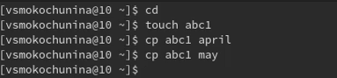

Figure 1: Копирование

1. Скопировала файлы april и may в каталог monthly

Figure 2: Копирование

Figure 2: Копирование

1. Скопировала файл monthly/may в файл с именем june

Figure 3: Копирование

Figure 3: Копирование

1. Скопировала каталог monthly в каталог monthly.00

Figure 4: Копирование

Figure 4: Копирование

1. Скопировала каталог monthly.00 в каталог /tmp

Figure 5: Копирование

Figure 5: Копирование

1. Изменила название файла april на july в домашнем каталоге

Figure 6: Переименование

Figure 6: Переименование

1. Переместила файл july в каталог monthly.00

Figure 7: Название рисунка

Figure 7: Название рисунка

1. Переименовала каталог monthly.00 в monthly.01

Figure 8: Переименование

Figure 8: Переименование

1. Переместила каталог monthly.01в каталог reports

Figure 9: НПеремещение

Figure 9: НПеремещение

1. Переименовала каталог reports/monthly.01 в reports/monthly

Figure 10: Переименование

Figure 10: Переименование

1. Создала файл ~/may с правом выполнения для владельца

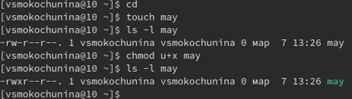

Figure 11: Создание файла

1. Лишила владельца файла ~/may права на выполнение

Figure 12: Лишение прав

Figure 12: Лишение прав

1. Создала каталог monthly с запретом на чтение для членов группы и всех остальных пользователей

Figure 13: Лишение прав

Figure 13: Лишение прав

1. Создала файл ~/abc1 с правом записи для членов группы

Figure 14: Права

Figure 14: Права

1. Скопировала файл /usr/include/sys/io.h в домашний каталог и назовите его equipment.

Figure 15: Копирование

Figure 15: Копирование

1. В домашнем каталоге создала директорию ~/ski.plases.

Figure 16: Создание директории

Figure 16: Создание директории

1. Переместила файл equipment в каталог ~/ski.plases.

Figure 17: Перемещение

Figure 17: Перемещение

1. Переименовала файл ~/ski.plases/equipment в ~/ski.plases/equiplist.

Figure 18: Переименование

Figure 18: Переименование

1. Создала в домашнем каталоге файл abc1 и скопировала его в каталог ~/ski.plases, назвав его equiplist2.

Figure 19: Создание и копирование файла

Figure 19: Создание и копирование файла

1. Создала каталог с именем equipment в каталоге ~/ski.plases.

Figure 20: Создание каталога

Figure 20: Создание каталога

1. Переместила файлы ~/ski.plases/equiplist и equiplist2 в каталог ~/ski.plases/equipment.

Figure 21: Перемещение

Figure 21: Перемещение

1. Создала и переместила каталог ~/newdir в каталог ~/ski.plases и назвала его plans.

Figure 22: Создание и перемещение каталога

Figure 22: Создание и перемещение каталога

1. Опции команды chmod, необходимые для того, чтобы присвоить перечисленным ниже файлам выделенные права доступа, считая, что в начале таких прав нет 3.1. drwxr–r– … australia 3.2. drwx–x–x … play 3.3. -r-xr–r– … my_os 3.4. -rw-rw-r– … feathers При необходимости создала нужные файлы.

Figure 23: Создание файла

Figure 23: Создание файла

1. Просмотрела содержимое файла /etc/password.

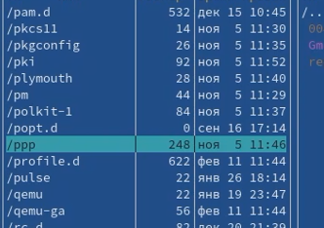

Figure 24: Содержимое файла

1. Скопировала файл ~/feathers в файл ~/file.old.

Figure 25: Копирование файла

Figure 25: Копирование файла

1. Переместила файл ~/file.old в каталог ~/play.

Figure 26: Перемещение

Figure 26: Перемещение

1. Скопировала каталог ~/play в каталог ~/fun.

Figure 27: Копирование

Figure 27: Копирование

1. Переместила каталог ~/fun в каталог ~/play и назвала его games.

Figure 28: Перемещение

Figure 28: Перемещение

1. Лишила владельца файла ~/feathers права на чтение.

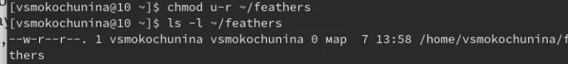

Figure 29: Лишение прав

1. Попыталась просмотреть файл ~/feathers командой cat, но было отказано в доступе,тк я лишила себя прав на чтение

Figure 30: Просмотр

Figure 30: Просмотр

1. Попыталась скопировать файл ~/feathers,но было отказано в доступе,тк я лишила себя прав на чтение

Figure 31: Копирование

Figure 31: Копирование

1. Дала владельцу файла ~/feathers право на чтение.

Figure 32: Права

Figure 32: Права

1. Лишила владельца каталога ~/play права на выполнение.

Figure 33: Права

Figure 33: Права

1. Перешла в каталог ~/play, но было отказано в доступе,тк я лишила себя прав на выполнение

Figure 34: Переход в каталог

Figure 34: Переход в каталог

1. Дала владельцу каталога ~/play право на выполнение.

Figure 35: Права

Figure 35: Права

1. Прочитала man по командам mount, fsck, mkfs, kill

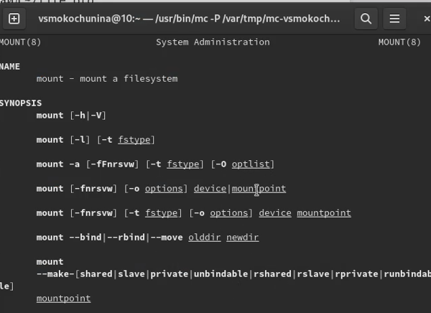

Figure 36: mount

Команда mount в линуксе является очень гибким инструментом в руках системного администратора. С помощью команды mount можно подключить сетевой диск, раздел жесткого диска или USB-накопитель.

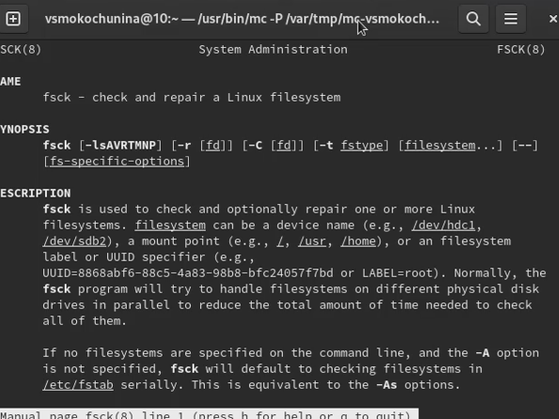

Figure 37: fsck

Утилита Linux fsck (File System Consistency Check - проверка согласованности файловой системы) проверяет файловые системы на наличие ошибок или нерешенных проблем. Инструмент используется для исправления потенциальных ошибок и создания отчетов.

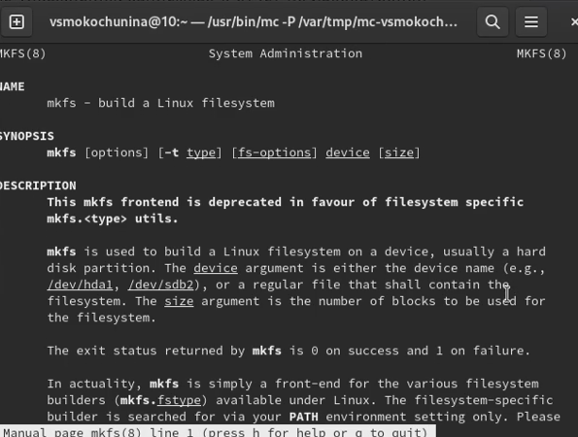

Figure 38: mkfs

mkfs используется для создания файловой системы Linux на некотором устройстве, обычно в разделе жёсткого диска. В качестве аргумента filesys для файловой системы может выступать или название устройства (например, /dev/hda1, /dev/sdb2) или точка монтирования (например, /, /usr, /home). Аргументом blocks указывается количество блоков, которые выделяются для использования этой файловой системой.

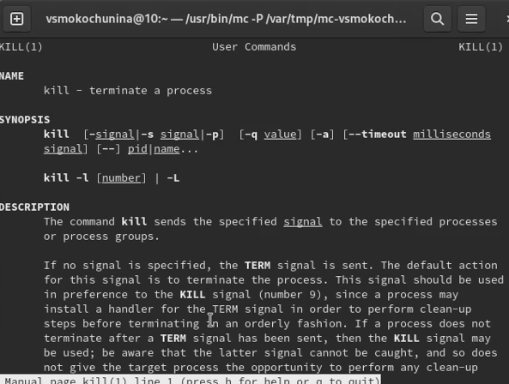

Figure 39: kill

Команда kill является встроенной командой командной оболочки, предназначенной для отправки системных сигналов определенным процессам. Команда принимает числовые идентификаторы процессов, а также числовые или текстовые идентификаторы сигналов. Чаще всего данная команда используется для принудительного завершения работы определенных процессов.

# 4 Контрольные вопросы

1. Дайте характеристику каждой файловой системе, существующей на жёстком диске компьютера, на котором вы выполняли лабораторную работу. Ext2, Ext3, Ext4 или Extended Filesystem - это стандартная файловая система для Linux. Она была разработана еще для Minix. Она самая стабильная из всех существующих, кодовая база изменяется очень редко и эта файловая система содержит больше всего функций. Версия ext2 была разработана уже именно для Linux и получила много улучшений. В 2001 году вышла ext3, которая добавила еще больше стабильности благодаря использованию журналирования. В 2006 была выпущена версия ext4, которая используется во всех дистрибутивах Linux до сегодняшнего дня. В ней было внесено много улучшений, в том числе увеличен максимальный размер раздела до одного экзабайта.

JFS или Journaled File System была разработана в IBM для AIX UNIX и использовалась в качестве альтернативы для файловых систем ext. Сейчас она используется там, где необходима высокая стабильность и минимальное потребление ресурсов. При разработке файловой системы ставилась цель создать максимально эффективную файловую систему для многопроцессорных компьютеров. Также как и ext, это журналируемая файловая система, но в журнале хранятся только метаданные, что может привести к использованию старых версий файлов после сбоев.

ReiserFS - была разработана намного позже, в качестве альтернативы ext3 с улучшенной производительностью и расширенными возможностями. Она была разработана под руководством Ганса Райзера и поддерживает только Linux. Из особенностей можно отметить динамический размер блока, что позволяет упаковывать несколько небольших файлов в один блок, что предотвращает фрагментацию и улучшает работу с небольшими файлами. Еще одно преимущество - в возможности изменять размеры разделов на лету. Но минус в некоторой нестабильности и риске потери данных при отключении энергии. Раньше ReiserFS применялась по умолчанию в SUSE Linux, но сейчас разработчики перешли на Btrfs.

XFS - это высокопроизводительная файловая система, разработанная в Silicon Graphics для собственной операционной системы еще в 2001 году. Она изначально была рассчитана на файлы большого размера, и поддерживала диски до 2 Терабайт. Из преимуществ файловой системы можно отметить высокую скорость работы с большими файлами, отложенное выделение места, увеличение разделов на лету и незначительный размер служебной информации.

XFS - журналируемая файловая система, однако в отличие от ext, в журнал записываются только изменения метаданных. Она используется по умолчанию в дистрибутивах на основе Red Hat. Из недостатков - это невозможность уменьшения размера, сложность восстановления данных и риск потери файлов при записи, если будет неожиданное отключение питания, поскольку большинство данных находится в памяти.

Btrfs или B-Tree File System - это совершенно новая файловая система, которая сосредоточена на отказоустойчивости, легкости администрирования и восстановления данных. Файловая система объединяет в себе очень много новых интересных возможностей, таких как размещение на нескольких разделах, поддержка подтомов, изменение размера не лету, создание мгновенных снимков, а также высокая производительность. Но многими пользователями файловая система Btrfs считается нестабильной. Тем не менее, она уже используется как файловая система по умолчанию в OpenSUSE и SUSE Linux. 2. Приведите общую структуру файловой системы и дайте характеристику каждой ди- ректории первого уровня этой структуры. / — root каталог. Содержит в себе всю иерархию системы;

/bin — здесь находятся двоичные исполняемые файлы. Основные общие команды, хранящиеся отдельно от других программ в системе (прим.: pwd, ls, cat, ps);

/boot — тут расположены файлы, используемые для загрузки системы (образ initrd, ядро vmlinuz);

/dev — в данной директории располагаются файлы устройств (драйверов). С помощью этих файлов можно взаимодействовать с устройствами. К примеру, если это жесткий диск, можно подключить его к файловой системе. В файл принтера же можно написать напрямую и отправить задание на печать;

/etc — в этой директории находятся файлы конфигураций программ. Эти файлы позволяют настраивать системы, сервисы, скрипты системных демонов;

/home — каталог, аналогичный каталогу Users в Windows. Содержит домашние каталоги учетных записей пользователей (кроме root). При создании нового пользователя здесь создается одноименный каталог с аналогичным именем и хранит личные файлы этого пользователя;

/lib — содержит системные библиотеки, с которыми работают программы и модули ядра;

/lost+found — содержит файлы, восстановленные после сбоя работы системы. Система проведет проверку после сбоя и найденные файлы можно будет посмотреть в данном каталоге;

/media — точка монтирования внешних носителей. Например, когда вы вставляете диск в дисковод, он будет автоматически смонтирован в директорию /media/cdrom;

/mnt — точка временного монтирования. Файловые системы подключаемых устройств обычно монтируются в этот каталог для временного использования;

/opt — тут расположены дополнительные (необязательные) приложения. Такие программы обычно не подчиняются принятой иерархии и хранят свои файлы в одном подкаталоге (бинарные, библиотеки, конфигурации);

/proc — содержит файлы, хранящие информацию о запущенных процессах и о состоянии ядра ОС;

/root — директория, которая содержит файлы и личные настройки суперпользователя;

/run — содержит файлы состояния приложений. Например, PID-файлы или UNIX-сокеты;

/sbin — аналогично /bin содержит бинарные файлы. Утилиты нужны для настройки и администрирования системы суперпользователем; 3. Какая операция должна быть выполнена, чтобы содержимое некоторой файловой системы было доступно операционной системе? Монтирование тома. 4. Назовите основные причины нарушения целостности файловой системы. Как устра- нить повреждения файловой системы? Отсутствие синхронизации между образом файловой системы в памяти и ее данными на диске в случае аварийного останова может привести к появлению следующих ошибок:

Один блок адресуется несколькими mode (принадлежит нескольким файлам).

Блок помечен как свободный, но в то же время занят (на него ссылается onode).

Блок помечен как занятый, но в то же время свободен (ни один inode на него не ссылается).

Неправильное число ссылок в inode (недостаток или избыток ссылающихся записей в каталогах).

Несовпадение между размером файла и суммарным размером адресуемых inode блоков.

Недопустимые адресуемые блоки (например, расположенные за пределами файловой системы).

“Потерянные” файлы (правильные inode, на которые не ссылаются записи каталогов).

Недопустимые или неразмещенные номера inode в записях каталогов. 5. Как создаётся файловая система? mkfs - позволяет создать файловую систему Linux. 6. Дайте характеристику командам для просмотра текстовых файлов. Cat - выводит содержимое файла на стандартное устройство вывода 7. Приведите основные возможности команды cp в Linux. Cp – копирует или перемещает директорию, файлы. 8. Приведите основные возможности команды mv в Linux. Mv - переименовать или переместить файл или директорию 9. Что такое права доступа? Как они могут быть изменены? Права доступа к файлу или каталогу можно изменить, воспользовавшись командой chmod. Сделать это может владелец файла (или каталога) или пользователь с правами администратора.

# 5 Выводы

Я ознакомилась с файловой системой Linux, её структурой, именами и содержанием каталогов. Приобрела практические навыков по применению команд для работы с файлами и каталогами, по управлению процессами (и работами), по проверке исполь- зования диска и обслуживанию файловой системы.